附件2：
公务员招录面试资格确认考生操作说明
1、登录面试确认系统，输入“身份证号码”、“密码”和“验证码”点击“下一步”按钮登录。
密码为身份证号后4位加手机号后4位。
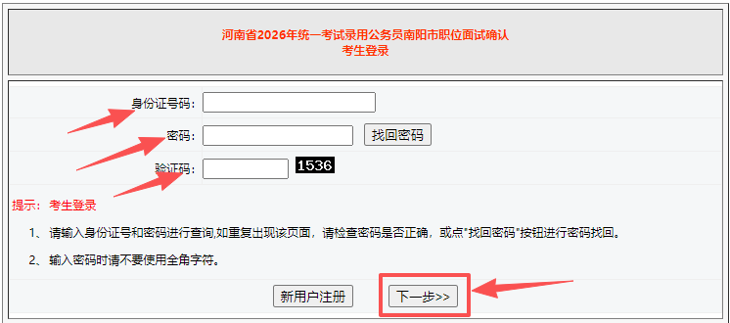
2、根据自身情况选择“是否参加面试确认”。
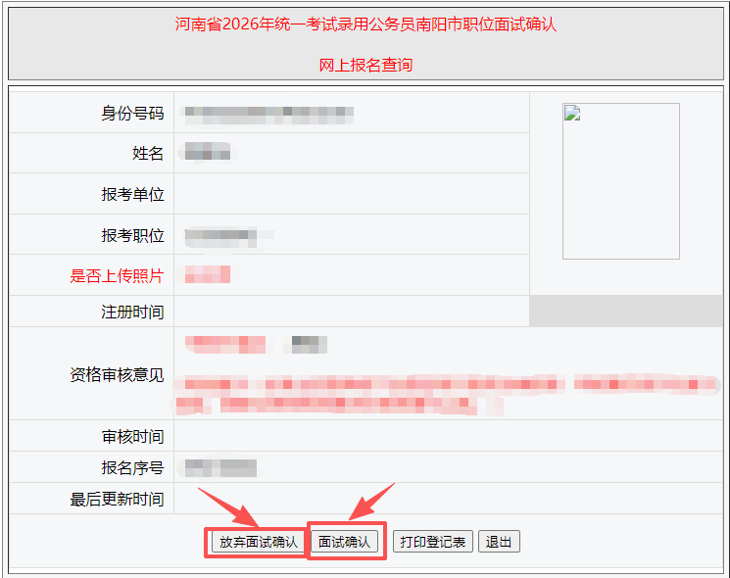
选择“放弃面试确认”后，需要上传“放弃声明”。
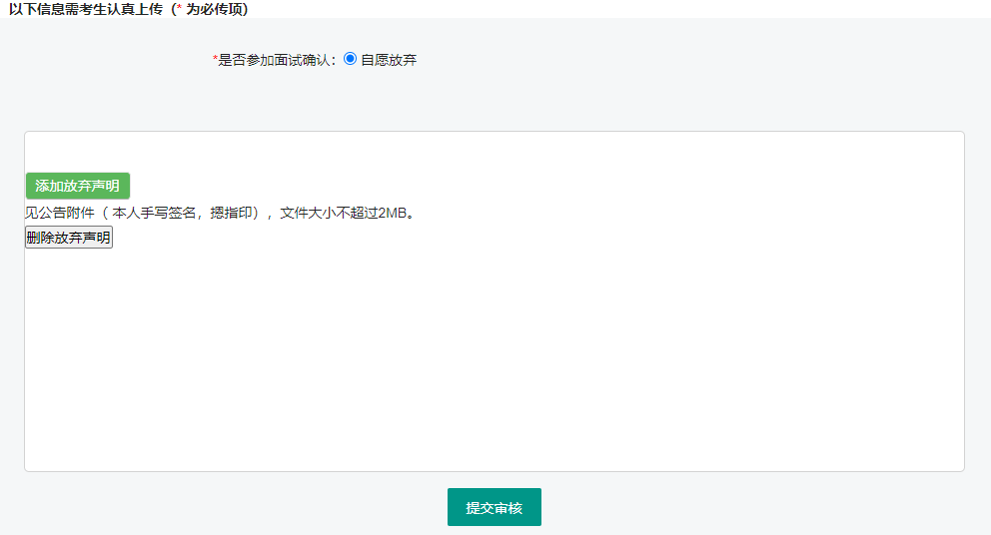
3、选择完“面试确认”后，根据提示进行信息填写和上传相关材料。点击“上传文件”按钮上传对应要求材料。若文件上传错误，选择正确文件重新上传即可覆盖错误的文件或点击“清空”按钮重新上传文件。
（注：单个文件大小不得大于2M，多文件请合并成pdf上传。* 为必传项）
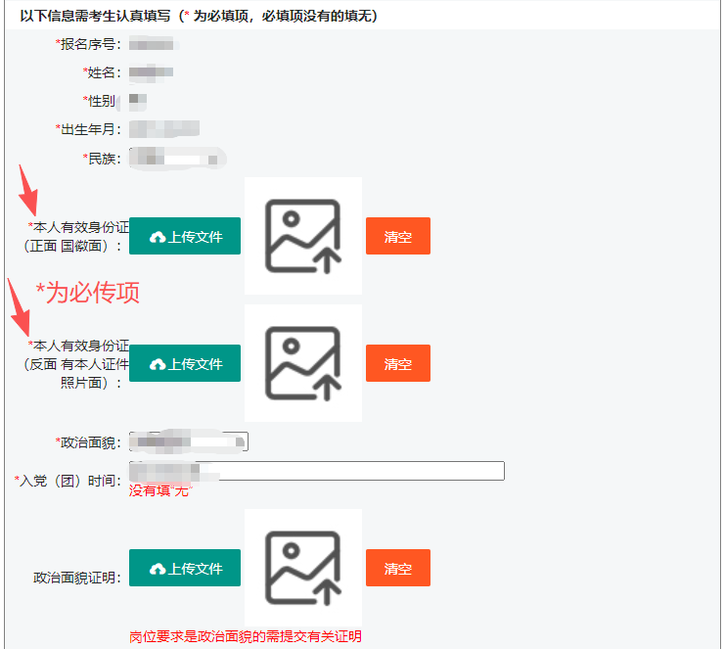

在填写学习及工作简历信息时要规范
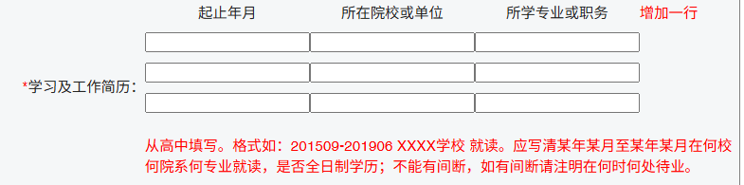

学习工作经历：
“起止年月”按公历填写，前后要衔接、连续，不得空断（因病休学、休养、待业、待分配等应增加并单列一个时间段如实填写）。
“学习和工作情况”从高中填起至今，要按照本人在不同时期学习、工作单位及所担任职务的变动情况分段填写。

示例1：
2012.09--2015.07 ***第一高级中学学习
2015.09--2019.07 ***学校***院系***专业大学学习
2019.07--2019.09 待业
2019.09--2022.07 ***学校***院系***专业硕士研究生学习
202207--2023.02 待业
2023.02--2025.07 **省**市**区**公司职员（其间：2023.06--2025.06在某某大学某某系某某专业学习，硕士（或博士）研究生）
2025.07-- **省**市**街道**社区待业

示例1中，倒数第二条简历学习时间在本条简历开始时间与结束时间之间的，所以用（其间：）

示例2：
2012.09--2016.07 **大学**系**专业学习
2016.07--2016.12 待业
2016.12--2018.01 **省**县**公司职员
2018.01--2019.01 **省**县**中心试用期人员（2018年**县事业单位公开招聘，试用期一年）
2019.01--2025.07 **省**县**中心九级职员（或专业技术聘任以后的级别）（其间：2022.07--2024.09在**大学**系**专业学习，获博士研究生）
（2018.09--2021.07在**大学**系**专业学习获工学硕士学位；）
2025.07-- **省**县**街道**社区待业

示例2中，2018.09--2021.07学习的起止时间跨2条以上简历，直接在结束时间对应的简历段，回车换行写在（）里。

在填写家庭主要成员及重要社会关系信息时
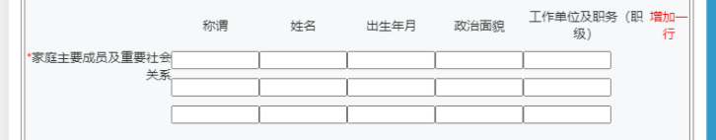
1、家庭成员，是指本人的配偶、父母（监护人、直接抚养人）、子女、未婚兄弟姐妹。父母，是指有共同生活经历的生父母、养父母和有抚养关系的继父母；子女，是指有共同生活经历的婚生子女、非婚生子女、养子女和有抚养关系的继子女；兄弟姐妹，是指有共同生活经历的同父母的兄弟姐妹、同父异母或者同母异父的兄弟姐妹、养兄弟姐妹、有抚养关系的继兄弟姐妹。
2、主要社会关系，是指已婚兄弟姐妹、祖父母、外祖父母、配偶的父母、配偶的兄弟姐妹及其配偶、子女的配偶及子女配偶的父母、三代以内旁系血亲的配偶。
3、称谓的写法要规范，配偶为妻子、丈夫，子女为儿子、女儿，多子女为长子、次子、三子、长女、次女、三女等，父母为父亲、母亲，配偶父母为公公、婆婆、岳父、岳母，配偶兄弟姐妹为妻兄、妻弟、妻姐、妻妹、夫兄、夫弟、夫姐、夫妹，等等。
4、“出生年月”栏，年份用4位数字表示，月份用2位数字表示，年份月份之间加“.”号，如：“2001.02”。
5、“工作单位及职务（职级或职称）”栏，完整填写详细工作单位、职务（职级或职称）或从业性质等，各种机构要用规范名称，“省、市、县、乡、村”不能省略。有工作的表述为:“xx省xx县xx局（委、中心）一级主任科员（科长、主任、八级职员）”。无工作单位的，在农村的表述为:“xx省xx县xx乡xx村村民”，在城市的表述为“xx省xx市xx区xx社区居民”。已退（离）休的或（已去世），应加括号注明。
6、子女为在校学生的应注明校名、3岁前写学龄前儿童。

4、修改上传完毕后，点击“下一步”一直到第5步，上传免冠证件照。先点击 “选择文件”选择证件照，然后点击中间的“上传照片”按钮，上传证件照，最后点击“下一步”。
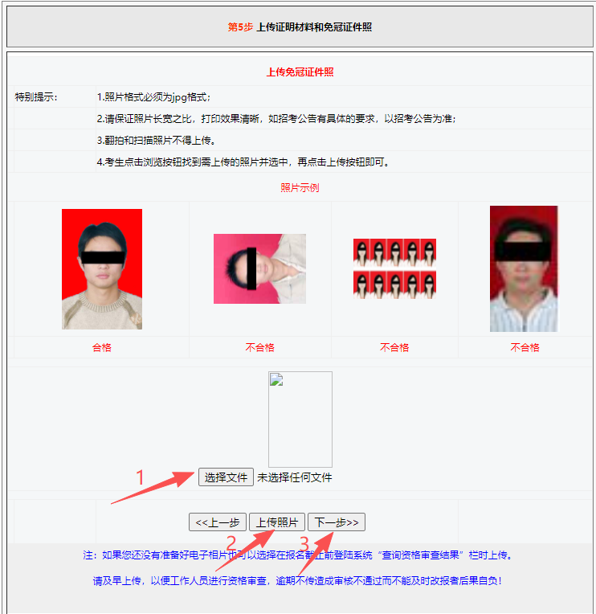
5、点击“下一步”看到面试确认登记表，检查信息是否填写准确无误和完整。检查无误后，点击“打印登记表”，打印《河南省2026年度统一考试录用公务员南阳市职位面试确认登记表》和《家庭成员及主要社会关系信息采集表》后手写签名和日期，2张表格并列排放后，拍照或扫描保存，然后点击“选择文件”，上传手写签名的《面试确认登记表》和《信息采集表》，最后点击“确定无误后，保存”，提交审核。未点击“确定无误后，保存”按钮视为放弃“面试确认”。
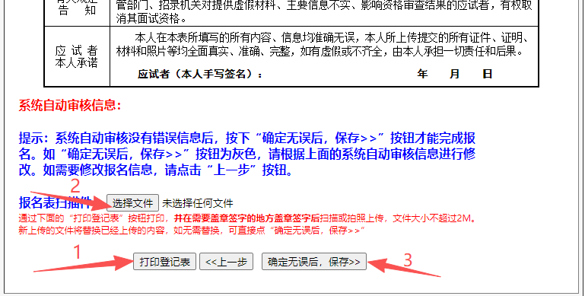
6、提交完成后，需在确认时间结束前再次登录系统查询审核状态，在确认时间结束前，未审核考生可重新修改信息和补充材料，不合格考生请根据不合格意见重新修改和补充材料。

